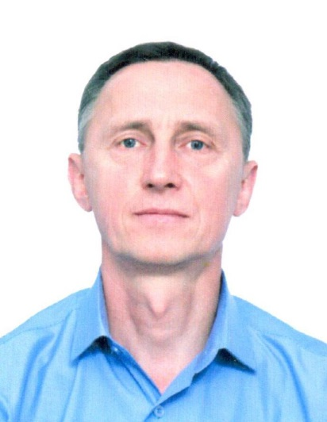**Ушаков Иван Васильевич**

**Избирательный округ:**  Общемуниципальный

**Место работы, должность:** филиал "Удмуртэнерго" ПАО "МРСК Центра и Приволжья", начальник Глазовского участка Службы механизации и транспорта Управления обеспечения производства

**Партийная принадлежность:** беспартийный

**Должность в составе комиссии:** Член комиссии по АПК, земельным и природным ресурсам

**График приема депутата размещен в разделе «График приема»**